Cadrer et composer une photo
Par Absolut Photo

Les premiers choix à faire
Les règles de composition
Les éléments à prendre en compte

LES PREMIERS CHOIX A FAIRE
Horizontal ou vertical ?
C’est la première décision à prendre lorsque l’on cadre un sujet. D'une façon générale, une image paraît mieux équilibrée, plus stable si elle est placée en largeur car ce cadrage correspond à une vision humaine. En effet nos yeux balayent l’espace de gauche à droite, d’où cette impression… Il faut noter également que la prise en main des boîtiers est horizontale.
Cadrage horizontal
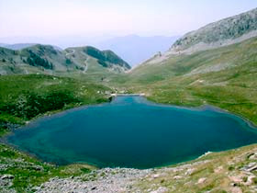
Le cadrage horizontal est conseillé pour les paysages
On appelle le cadrage horizontal, le format « paysage ». Il est vrai qu’il convient tout à fait à la prise de vue d’une scène générale (paysage, groupe de personne…) et toutes les actions qui se déroulent sur la largeur (course de voiture par exemple).
Cadrage vertical
L’œil est moins habitué aux compositions verticales car il doit balayer la photo de haut en bas. De plus, une impression d’optique nous fait croire qu’une photo cadrée verticalement est plus grande qu’une photo prise horizontalement (plus précisément que les deux extrémités sont plus éloignées sur la photographie verticale !). Du coup, l’œil humain accorde moins d’importance aux éléments se situant tout en haut ou tout en bas de l’image.
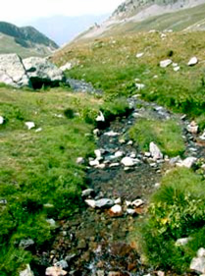
Ici la scène se déroule dans la hauteur
On appelle le cadrage vertical, le format «Portrait». En effet, il convient particulièrement aux prises de vue de portraits ou de sujets ou d’actions se déroulant dans la hauteur (escalade par exemple).
Le format de votre prise de vue va donc avoir une réelle incidence sur la signification que vous allez donner à vos photos.
Voici un petit résumé :
Carré : On peut faire des photos en moyen format (ainsi plus besoin de se poser la question horizontal ou vertical ?) mais ce format est assez monotone et ne convient qu’à peu de sujets…
Rectangulaire : Le format classique rectangulaire comporte des lignes fortes qui dynamisent la photo.
Horizontal : un cadrage horizontal donne une impression de calme, de profondeur et de distance.
Vertical : un cadrage vertical donne une impression d'action et de proximité. De plus, un cadrage vertical est plus chaleureux qu’un cadrage horizontal.
Le point de vue
Le photographe choisit une position par rapport au sujet, cette position est porteuse de sens, on l’appelle le point de vue. Le photographe indique ainsi son rapport avec le sujet. ll faut donc choisir le point de vue le plus adapté pour retranscrire les sentiments que le sujet nous a inspiré.
Si le point de vue est rapproché, le photographe exprime une certaine intimité avec le sujet alors que s’il s’éloigne, on va ressentir une certaine distance.
On parle surtout de point de vue selon la position plus ou moins en hauteur par rapport au sujet.
Il y a donc trois possibilités :
Hauteur d’œil
C'est la position normale, le photographe est à la même hauteur que le sujet.
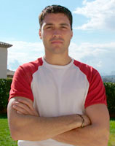
A hauteur d'oeil, le sujet n'est pas déformé
Plongée
Dans cette position, le photographe se situe plus haut que le sujet à photographier, il oriente donc l’appareil photo vers le bas (d’où le terme plongée…). Un tel cadrage donne une certaine impression de solitude et de détresse. Le photographe domine en quelque sorte le sujet. Le point de vue va écraser les perspectives et déformer les éléments. La plongée donne plus d’importance aux lignes en accentuant les surfaces horizontales. Il est recommandé de cadrer le sujet principal assez serré et surtout d’éviter tous les éléments parasites.
Attention à ne pas se mettre en plongée lorsque l’on photographie un enfant par exemple, il est préférable de s’accroupir pour se mettre à hauteur d’œil.
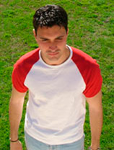
La plongée rapetisse le sujet, le déforme
Contre plongée
En contre plongée, le photographe est plus bas que son sujet, il oriente l’appareil vers le haut. Un tel cadrage donne une certaine impression de puissance et de domination du sujet. Ce point de vue va accentuer les perspectives et réduire les plans horizontaux. Le sujet est mis en valeur (l’arrière plan a encore moins d’importance) mais il est, là aussi, déformé. En effet, les éléments proche de l’objectif semblent beaucoup plus importants que leur taille réelle.
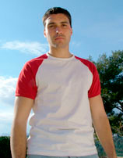
La contre plongée agrandit le sujet, le déforme
Le point de vue varie également selon le type de focale que l’on va utiliser : Une focale courte (grand angle) va amplifier considérablement la profondeur de champ (et les déformations) alors qu’une focale longue (téléobjectif) va écraser les perspectives et la profondeur.
La taille des plans
La taille des plans est basée sur le découpage de la silhouette humaine. On utilise plus souvent cette notion de plan dans le langage filmique mais il convient également à la photographie pour identifier les différents types de cadrage.
Le plan général (PG)
Le plan général consiste à prendre le sujet dans son environnement général. Le sujet est donc vu avec un certain recul puisqu’il est intégré à ce grand espace. C’est le plan idéal pour insister sur l’étendue de l’endroit photographié et sur la forte relation entre le sujet et le lieu où il se trouve. Il faut utiliser une petite ouverture pour obtenir une zone de netteté qui s'étend du premier à l’arrière plan (grande profondeur de champ).
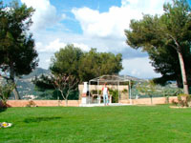
Le sujet n'est pas mis en valeur

Le plan d’ensemble (PE)
Le plan d’ensemble est un cadrage plus resserré que le plan général. Le sujet occupe une plus grande partie de l’image, il est devenu identifiable mais sa relation avec son environnement reste toujours prépondérante. On utilise, là aussi, une petite ouverture.
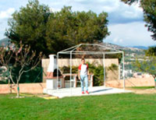
Le sujet et son environnement sont aussi importants l'un que l'autre
Le plan moyen (PM)
Le plan moyen est un cadrage resserré sur le sujet principal. Il doit apparaître en entier sur la photo. Dans ce genre de plan, on s’intéresse beaucoup moins au décor. Il faut soit se rapprocher du sujet soit utiliser une longue focale.
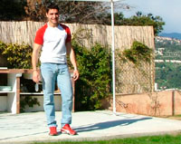
Le sujet est plus important que le décor
Le plan américain (PA)
Le plan américain consiste à cadrer un personnage à mi-cuisse. Le décor est secondaire, on va donc isoler le sujet en réduisant la profondeur de champ (grande ouverture, longue focale). Il est déconseillé d’utiliser des grands angles qui déformeraient le sujet.
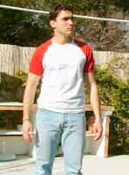
C'est le cadrage le plus utilisé dans les Western américain
Le plan rapproché (PR)
Il y a deux types de plans rapprochés : le plan rapproché taille (PRT) et le plan rapproché poitrine (PRP). On ne voit que la partie supérieure du sujet (coupé à la taille ou à la poitrine comme le nom l’indique). On utilise là aussi une grande ouverture.
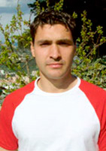
Un cadrage rapproché permet d'isoler le sujet
Le gros plan (GP)
Le gros plan consiste à cadrer une partie importante du sujet pour la mettre en valeur. Le décor est alors inexistant. Il faut rester vigilant sur les détails car le moindre défaut sera visible sur la photo. Il est primordial de bien travailler l’éclairage du sujet.
On met en valeur une partie du sujet
Le très gros plan (TGP)
Le très gros plan consiste à remplir son cadre par une petite partie du sujet (cette partie doit avoir son importance bien évidemment). On isole donc un détail (une bague de fiançailles par exemple) ou une partie du corps humain (un œil par exemple). Le photographe va rechercher une forme pure, une texture intéressante. Il ne faut pas oublier de se mettre en mode macro et de bien exposer son sujet.
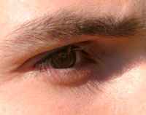
On montre ici un détail du sujet

LES REGLES DE COMPOSITION
Nombre d'or et règle des tiers
Le placement d’un sujet sur une photo doit obéir à la règle du nombre d’or. Cette règle d’or a été définie à l’origine par un architecte romain afin d’établir une division inégale et dissymétrique des espaces qui paraîtrait très agréable et esthétique pour l’œil humain. La règle dit que le rapport entre la plus petite et la plus grande partie de l’image doit être équivalente au rapport entre la plus grande partie et le tout. Mathématiquement parlant, 1.618 représente cette proportion idéale.
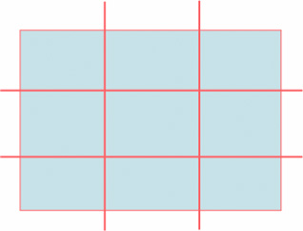
Lignes de force
Concrètement, les formats correspondant à la règle du nombre d’or sont par exemple : 13 x 21 cm, 18 x 30 cm, 24 x 39 cm soit des formats proches des standards de la photographie... Plus intéressant encore, on s’est servi de ce nombre d’or pour établir des lignes imaginaires qui découpent l’image en trois parties horizontales et verticales égales.
Ces lignes sont appelées lignes de forces.
Il en ressort la règle des tiers, qui doit être utilisée pour son cadrage. La proportion idéale en photographie est donc de 1 tiers pour 2 tiers.
En effet, si on cadre son sujet au centre de l’image, la photo risque d’être plate, sans vie car cela provoquera une symétrie trop monotone. Pour dynamiser sa photo et renforcer son esthétisme, il faudra donc veiller à placer le sujet au tiers de son viseur.
Il faut éviter de placer deux éléments importants sur une même ligne de force car ils auraient tendance à s’affaiblir mutuellement.
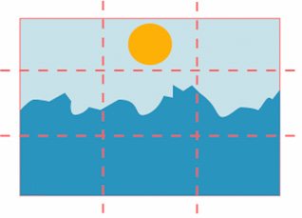 | 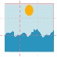
Il faut éviter de centrer le sujet | Mettez en valeur plutôt un élément...

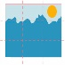
...ou l'autre

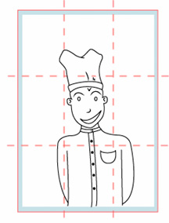 | 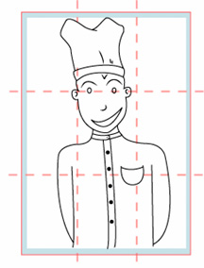
Pour un portrait ne visez pas les yeux | mais le cou !
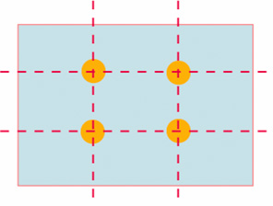
Les intersections de ces 4 lignes font ressortir les points forts de la photo. Il s’agit en fait des quatre points où l’œil va être le plus attiré, donc les régions où vous devez placer les éléments les plus importants de votre photo (par exemple les yeux d’une personne).
Attention, à l’inverse, de ne pas placer un détail qui n’a pas d’importance sur un point fort car ce dernier parasiterait le sens de votre photo.
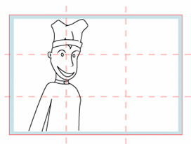
Il faut donc placer les yeux sur un point fort et laisser de l'espace dans le sens du regard.

Lecture d'une image
Des tests scientifiques ont démontré que tous les individus d’une même culture ont le même cheminement visuel. Donc lorsque l’on découvre une photo, nous avons une structure perceptive commune. Il va falloir se servir de cette connaissance du mécanisme du regard pour attirer le spectateur de sa photo vers le sujet principal, bref le diriger vers le message important.
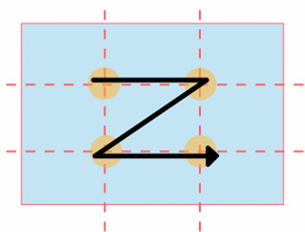
L’œil a en fait un champ de vision nette très étroit, il va donc balayer la surface d’une image d’un mouvement continu extrêmement rapide (ce qui donne l’impression de percevoir l’image nette dans sa totalité). L’œil n’a pas une méthode d’exploration de l’image unique, il est attiré par un certain nombre d’éléments.
Bien sur, comme nous l’avons vu précédemment, il est attiré par les points forts de l’image. Le regard s’attarde aussi sur les zones compliquées de l’image et se dirigera plus facilement vers la forme la plus grande ou la plus proche, il a aussi tendance à s’orienter vers le centre de l’image. D’autres caractéristiques de certaines régions d’une photo (la netteté, la régularité, le premier plan, les couleurs chaudes…) peuvent également diriger le regard.
Le balayage de l’œil se fait dans le sens de l’habitude culturelle, il aura donc tendance à aller de gauche à droite et de haut en bas. On appelle ce balayage, la lecture en Z.
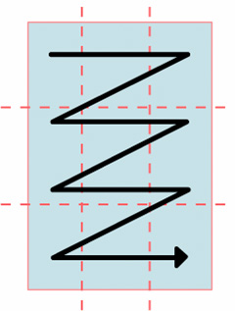
Un dernier élément attire l’œil, il s’agit de l’apparence humaine. Si vous placez une personne dans un décor, le regard va forcément se porter en premier sur le personnage. Encore plus précisément, c’est le visage qui attire le plus. De même, dans un visage, c’est le regard qui a le plus d’importance. Si on prend l’exemple des célèbres publicités Aubade, on comprend pourquoi le photographe ne cadre pas le visage du modèle, c’est le produit qui doit être mis en avant or la présence d’un visage détournerait le regard...
Enfin, le balayage horizontal explique pourquoi une photographie avec des dominantes horizontales sera reposante pour l’œil (évoque le calme, la profondeur et permet d'élargir l'image) alors que des dominantes verticales seront fatigantes (évoquent la rigidité et permettent d'allonger l'image) et des dominantes obliques seront plutôt agréables et briseront la monotonie !
L'oeil se fatigue plus en lecture verticale.
Les lignes directrices
Une fois que l’on a compris le fonctionnement de l’œil et le balayage qu’il exécute, on en déduit comment attirer l’œil vers l’endroit qui nous intéresse.
Pour cela, on va contrôler les lignes directrices d’une image. Les lignes directrices sont définies par la direction des différents éléments de la photo.
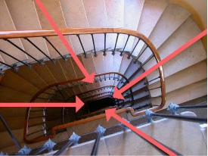
Ici, une multitude de lignes directrices nous emmènent au centre de l'image
Les lignes directrices vont donc déterminer le caractère de l’image et en particulier le rythme. On va obtenir une photo avec un rythme statique si les lignes directrices dominantes sont horizontales ou verticales.
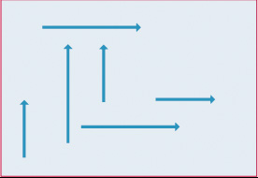
On obtient un rythme statique
Si les lignes directrices dominantes sont obliques (parallèles ou non), on obtient un rythme dynamique. Briser les lignes obliques entraîne une sensation de rupture, une instabilité.
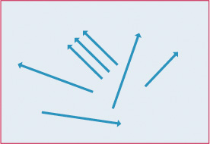
On obtient un rythme dynamique
On peut enfin obtenir un rythme pyramidal si les lignes directrices encadrent le sujet dans un triangle.
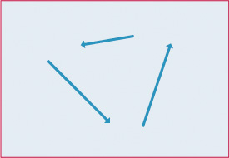
On obtient un rythme pyramidal
Attention, les lignes directrices ne doivent pas amener vers des endroits sans sujet ou vers l’extérieur de l’image mais doivent, au contraire, guider l’œil vers le sujet principal.
Composer une photo va donc consister à ordonner les différents éléments et les hiérarchiser. On va ensuite se servir des lignes de forces et des points forts pour placer les bons éléments aux bons endroits et accentuer les lignes directrices pour qu’elles amènent vers le sujet principal de notre photo.

LES ELEMENTS A PRENDRE EN COMPTE
Les formes
Il faut placer correctement les formes élémentaires dans une image. Ce placement va donner un certain impact à la photographie. Pour qu’une forme ressorte, il faut qu’elle se détache du fond de l’image. Voilà quelques formes élémentaires et l’impression qu’elles donnent :
Le carré est symétrique et donc donne une impression de calme et de stabilité. Il vaut mieux l’accompagner d’autres formes sinon la photo risque d’être trop plate.
Le triangle ascendant est une forme harmonieuse qui donne une impression de calme et d’équilibre (une base solide). C’est aussi une forme de spiritualité (elle pointe vers le ciel).
Le triangle descendant accélère le mouvement du regard et donne une certaine impression d’insécurité.
Le cercle symbolise l’infini, la douceur, l’harmonie, il donne donc l’impression d’un équilibre parfait.
Le rectangle horizontal évoque une atmosphère paisible, le repos mais il peut également donner l’impression de lourdeur et de froideur.
Le rectangle vertical exprime la puissance, la force et la solidarité. Il peut aussi servir à dramatiser une composition.
L'équilibre de la composition
La composition d’une photo doit également prendre en compte le poids visuel de chaque élément, c'est-à-dire son contexte, sa forme et son contraste afin d’équilibrer son image.
Equilibre des masses
L’impact d’une grosse masse est très important et va monopoliser l’attention au détriment des masses plus petites. La première chose à faire pour équilibrer une image est de compenser les masses entre elles. Il faut donc prendre en compte plusieurs paramètres :
* Leurs dimensions
* Le placement des masses les unes par rapport aux autres
* Les distances qui les séparent
Il faut savoir que pour un meilleur équilibre, on va placer la plus grande masse vers le bas afin d’asseoir la photo.
Equilibre des tons
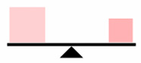
Un équilibre des tons s’obtient si un élément de petite taille a autant d’impact qu’un élément de plus grande taille. En fait, l’environnement autour de la plus grande masse doit s’approcher de sa tonalité, ainsi la masse est estompée, elle a moins d’importance.

Equilibre des teintes
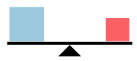
De la même façon, il faut que l’élément de petite taille apporte autant d’impact qu’un élément plus grand. Pour obtenir cet équilibre, la teinte de la plus petite masse doit être très forte et marquante.

Dernières recommandations
1. Sur une image horizontale, un objet placé à gauche domine au vu du sens de lecture d’une image. Mais la gauche et la droite trouvent également une autre signification. La gauche va représenter le passé et la droite le futur. C’est pour cela que beaucoup de photos dont le sujet principal est un personnage vont placer l’individu à gauche avec son regard portant vers la droite (il regarde vers le futur en quelque sorte). Ce placement est donc porteur de sens.
Prenons l’exemple d’une scène : un grand père raconte une histoire à son petit fils. Si vous souhaitez faire passer ce message, pour que la photo soit facilement compréhensible, il est donc recommandé de placer le grand père vers la droite et l’enfant vers la gauche, le sens de leurs regards exprimera à lui seul la différence de génération (le grand père regardera à gauche donc vers le passé, alors que l’enfant regardera vers l’avenir…).
2. Sur une image verticale, un objet placé en haut aura plus d’impact. Mais le haut et le bas ont là aussi, une autre signification. Le bas d’une image représente la matérialité alors que le haut va plutôt rappeler la spiritualité.
3. Veillez à laisser une zone neutre dans votre cadre. En effet, il vaut mieux laisser une zone vide (sans détails importants) tout autour de la photo. Cela va donner une sorte de marge (il est recommandé de laisser environ 1/10ème de la largeur et de la hauteur).
4. Pensez également que ce qui se trouve hors du cadre (le hors champ) est aussi important que ce qui se trouve effectivement sur la photo. Il va falloir jouer avec cette notion afin de placer plusieurs indices qui vont permettre de recréer mentalement cet espace hors de la photo. Dans certains cas, le fait de ne pas montrer un élément va le rendre encore plus fort car il va laisser libre cours à l’imagination du spectateur.
Pour terminer, n’oubliez jamais que votre photo doit raconter quelque chose, elle doit faire passer un message, une émotion. Il est donc conseillé de ne montrer qu’un seul sujet principal.
Toutes les règles que vous venez de lire ne doivent servir qu’à vous aider à retranscrire vos sentiments, en mettant du sens dans votre composition et en comprenant comment l’inconscient de chacun va interpréter votre photo.

